ルームの予約に承認を必要とする
ルームの予約をすぐ確定させず、指定した担当者の承認を待つようにします。 ポリシーが割り当て済みなら、およそ 5 分。
2026-08-17 · https://offision.com/help/ja/booking/require-approval-before-a-room-is-booked/
始める前に:
対象のルームがすでに存在し、予約ポリシーに割り当てられている必要があります。

1. そのルームを含むポリシーを開く
承認は ポリシー 側の設定で、ルーム側の設定ではありません。そのポリシーに属するすべての
ルームに適用されるため、変更する前に、そのポリシーが他に何を含んでいるかを確認してください。
承認が必要なのは 1 つのルームだけで、いま他の 20 室とポリシーを共有しているなら、
そのルーム専用のポリシーを作ります。割り当てはルームの ポリシー タブで行います。
Where in Offision: admin app → booking/advance-policy (予約ポリシー)
ポリシーを選び、編集用に開きます。設定は左側の複数のページに分かれていて、
承認は 4 番目の 予約承認 にあります。
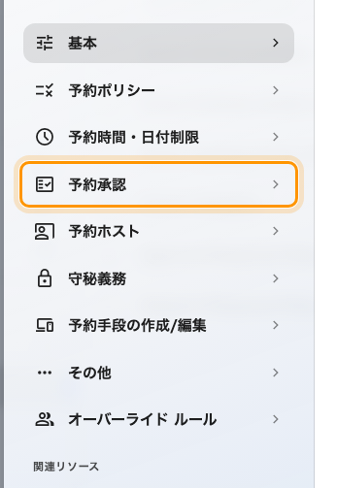
予約承認、ポリシーの 4 番目のページ。

2. 予約承認をオンにする
このページはスイッチ 1 つを除いて空です。予約承認 をオンにすると、
残りの設定がその下に現れます。それまでは設定するものが何もありません。
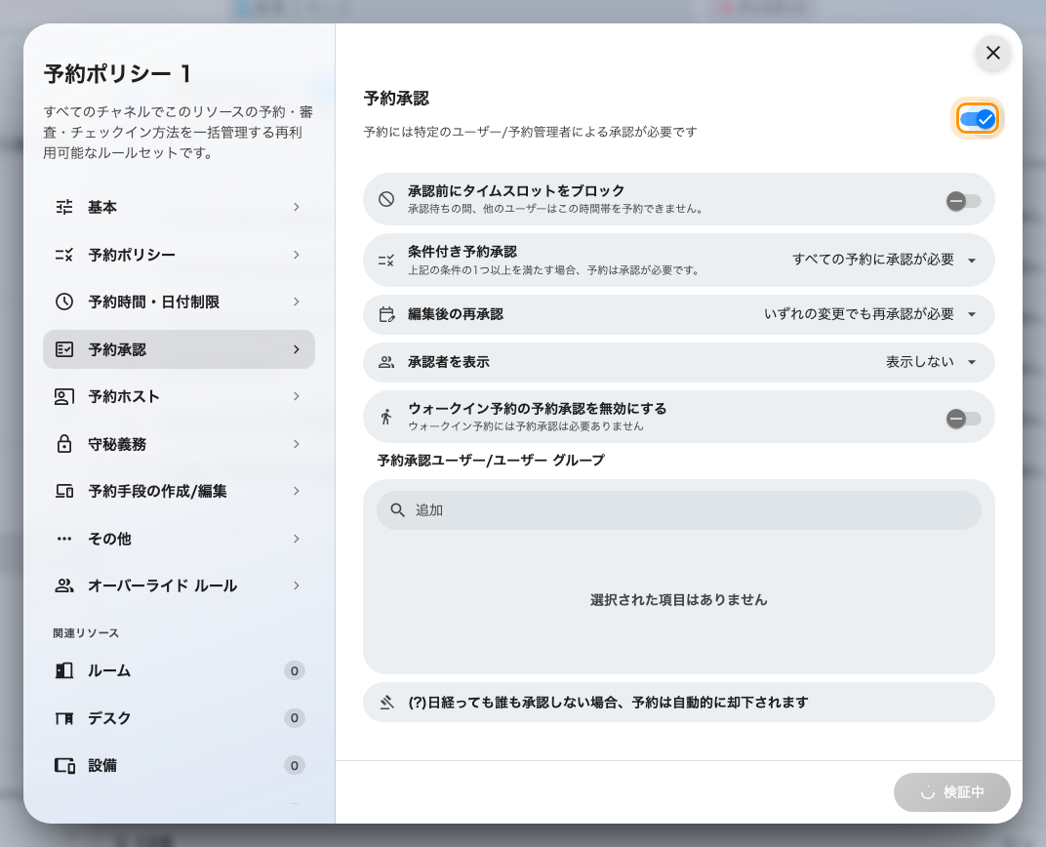
下に並ぶ設定は、予約承認をオンにしてはじめて現れます。

3. 待っている間に枠を押さえるかを決める
承認前にタイムスロットをブロック は、このページで唯一実際の結果を左右する選択で、
既定ではオフです。
- オフ —— 申請が待っている間も枠は空いたままです。承認者が処理する前に別の人が同じ時間を
予約でき、そうなるとその申請はもう承認できません。
- オン —— 申請が出された時点から枠が押さえられます。他の人は取れませんが、
誰も答えない申請は、手順 6 の自動却下の期限まで人気のルームを押さえ続けます。
みんなが取り合うルームではオンにします。多くの場合、それはそもそも承認を必要にしたルームと同じ一群です。
重複が起きそうになく、忘れられた申請にルームを押さえられたくないなら、オフのままにします。
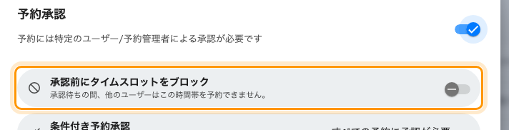
オフなら 2 人が同じ枠に並べます。オンなら枠が押さえられます。

4. 承認者を指定する
予約承認ユーザー/ユーザー グループ が、実際に問われる相手です。ここに挙げた人は誰でも決定でき、
最初の決定が最終決定になります。承認の階層も、2 人目の署名もありません。
ユーザーグループがあるなら、個人ではなく ユーザー グループ を指定してください。
個人に紐づけた承認はその人の役割が変わった日に止まり、しかもその失敗は無音です。
申請は自動却下されるまでただ放置されます。
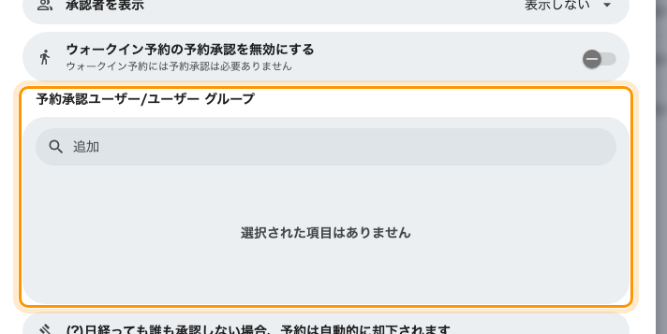
このポリシーの承認者。個人を名指しするよりユーザーグループを。
予約管理者 の権限を持つ人は、ここに挙がっているかどうかに関わらず、
管理コンソールからこれらの申請を承認できます。ただしその通知メールは届かないので、
承認者そのものではなく、あくまで安全網として扱ってください。
承認者を表示 で、予約する人に誰が決めるのかを見せるかを決めます。見せれば
「誰に催促すればいいのか」という問い合わせが減ります。承認者が直接連絡されたくない上位の担当者なら、
表示しない が正しい答えです。

5. 本当に承認が必要なものだけに絞る
10 分の予約にまで承認が走ると誰も見なくなり、そうなると承認なしより悪くなります。
2 つの設定でこれを意味のあるものに保てます。
条件付き予約承認 を すべての予約に承認が必要 から 条件による承認
に切り替えると、何が承認を発動させるかを選べます。最低予約時間、終日予約、繰り返し予約、
営業時間外の予約、ルームの収容人数に対して参加者が少なすぎる予約、ほかにもいくつかあります。
どれか 1 つでも条件を満たせば、その予約は承認へ回されます。
よく選ばれるのは予約時間です。30 分の打ち合わせはそのまま通り、終日のワークショップは目を通される、という形です。
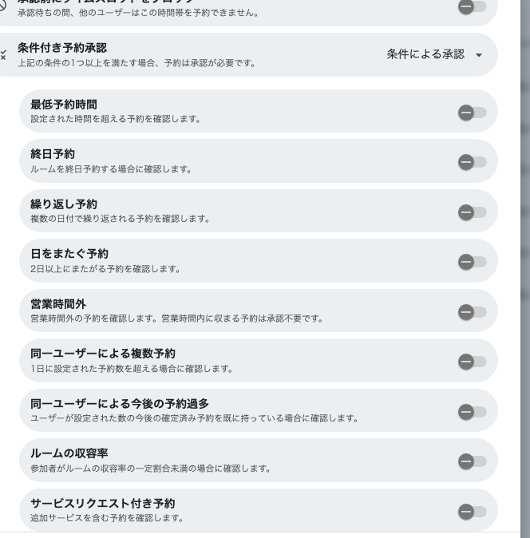
どの予約を承認へ回すかを選びます。どれか 1 つ満たせば十分です。
ウォークイン予約の予約承認を無効にする は、パネルの前に立っている人が、
その場にいない担当者を待たずに空いているルームをすぐ使えるようにします。
そのルームが本当に制限付きでない限り、オンのままにしてください。

6. 編集時の扱いと、誰も答えなかった場合を決める
編集後の再承認 は、承認済みの予約を主催者が変更したときに、
それをもう一度待ち行列へ戻すかを決めます。
- いずれの変更でも再承認が必要 —— 既定値で、もっとも手間がかかります。
タイトルの誤字を直しただけで、予約全体が待ち行列に戻ります。
- 時間または資源の変更時のみ再承認が必要 —— 通常はこちらのほうが妥当です。
会議名の変更にもう一度見る必要はなく、時間の移動には必要です。
- 編集時に再承認は不要 —— 一度承認されれば、そのまま承認済みで通ります。
(?)日経っても誰も承認しない場合、予約は自動的に却下されます が期限です。必ず設定してください。
設定しないと、誰も答えない申請はいつまでも待ち続けます。しかも
承認前にタイムスロットをブロック がオンなら、その間ずっとルームを押さえたままになります。
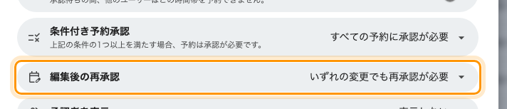
承認済みの予約が編集されたときに何が起きるか。

7. 承認者に判断の材料を渡す
名前とルームと時間だけを見せられた承認者には、判断の根拠がありません。判断を可能にする質問 ——
想定人数、目的、ケータリング —— を予約フォームの項目として追加し、
そのフォームをルームの ポリシー タブで割り当ててください。承認者は申請の隣にその回答を見られます。
Where in Offision: admin app → booking/booking-form (予約フォーム)

8. 動作を確認する
一般ユーザーとしてそのルームを予約します。確定の通知ではなく 予約が作成され、レビュー待ち
と表示され、その予約は一覧で レビュー待ち になるはずです。
次に承認者の側を確認します。申請がその人のところで待っていて、通知メールも届いているはずです。
もし予約がそのまま確定してしまったなら、そのルームはいま編集したポリシーとは別のポリシーに属しています。
ここでもっともよくある間違いで、手順 1 でポリシーの適用範囲を確認するよう書いてある理由です。
承認は別の仕事:
承認者には予約申請を承認または拒否するを渡してください。
その多くは管理者ではなく、管理コンソールを見ることは一生ありません。

